Sprawdzian: **POGODA** 13.11.2020

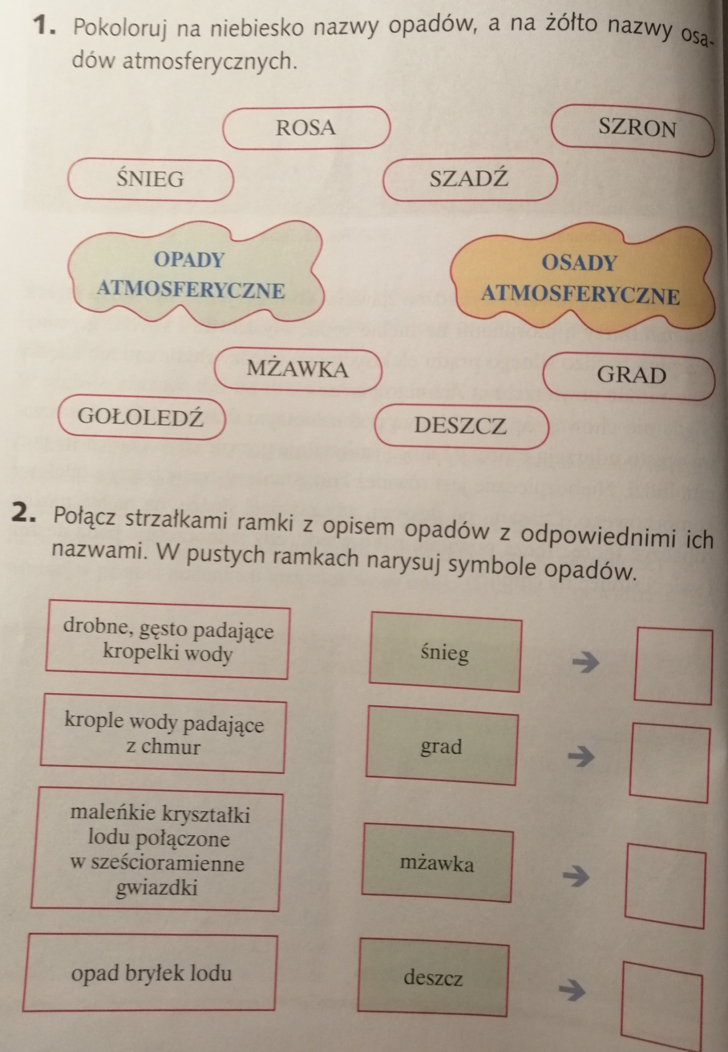

**Zad.3**

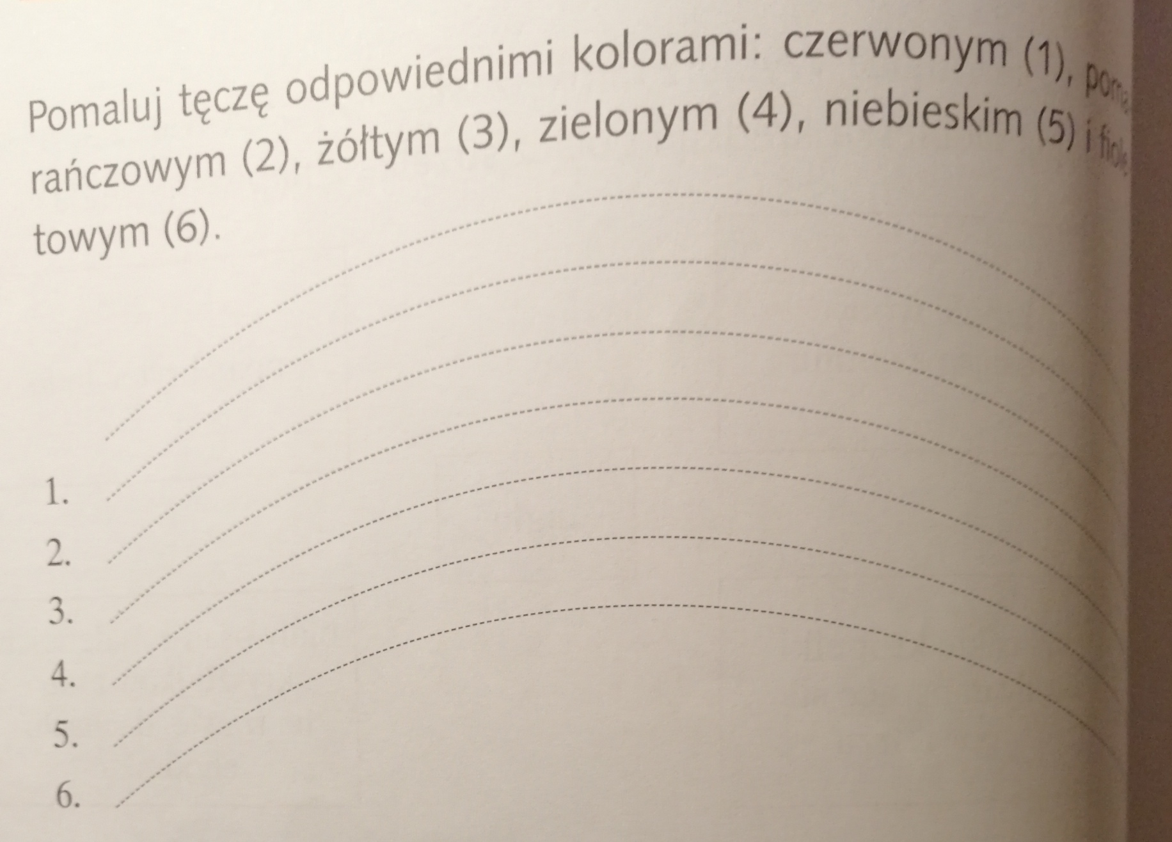

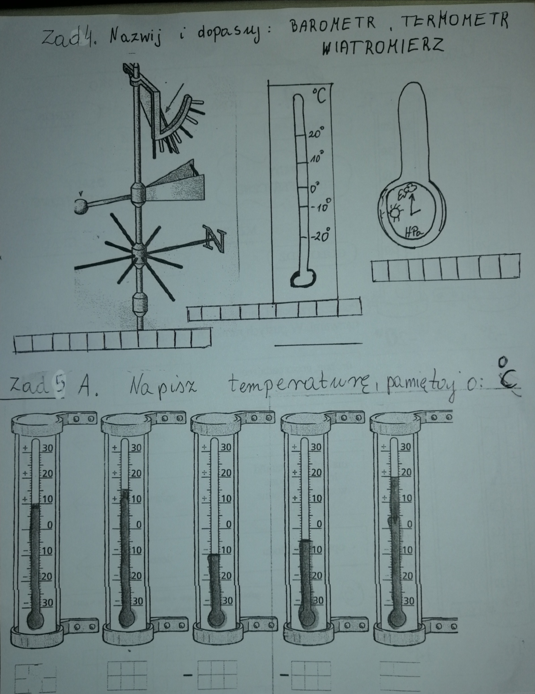

***POWODZENIA ☺***